**EAC0111 - Noções de Contabilidade para Administradores –T22 - Profa. Joanília Cia – 2014/01**

**HOMEWORK 8 – ESTOQUE;**

Resolver as seguintes questões de estoque em excel, uma pasta por questão

**1.** A empresa XYZ tem um estoque inicial de **IPODs** de 30 unidades adquiridas por $ 40 cada, num total de $ 1.200. Durante o mês de junho ocorreu a seguinte movimentação:

* 02/06 - Compra de 10 unidades por $ 42 cada (custo)
* 04/06 - Venda de 28 unidades por $ 60 cada (preço)

Pede-se:

Fazer o controle de estoques sob cada um dos métodos (PEPS, UEPS e Média Ponderada).

**2.** Lap Top – É a seguinte a movimentação de compra e venda no mês de outubro

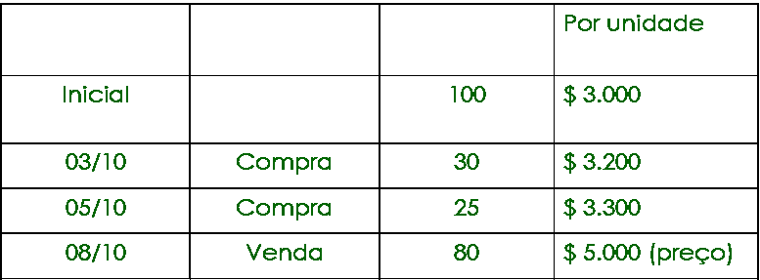

Calcular o Lucro Bruto e o saldo final pelo PEPS, UEPS e Médio.

**3.** Uma empresa que trabalha com um único tipo de mercadoria, com saldo inicial de estoques igual a zero, realizou, na ordem abaixo, as seguintes operações:

1ª) Compra de 20 unidades a R$30,00 cada. 2ª) Compra de 20 unidades a R$35,00 cada. 3ª) Venda de 30 unidades a R$55,00 cada.

Tendo em vista que esta empresa adota o Método do Custo Médio Ponderado Móvel e desconsiderando a incidência de impostos, assinale a opção que apresenta o Custo das Mercadorias Vendidas.

* 1. R$325,00. b) R$900,00. c) R$975,00. d) R$1.050,00

**4.**



Pede-se: Efetue as contabilizações de Estoque.